ТЕСТ
тема «Слесарная обработка металла»
Вариант №1
Ф.И. ______________________________________ группа ______________

№ | Вопрос | Варианты ответа | Ответ
1 | Процесс получения неразъемного соединения двух или нескольких деталей с помощью заклепок называется | 1.Клепка  2.Правка  3.Зенкерование
2 | Керн, чертилка, рихтовальный молоток, плашкодержатель это | 1.Режущий инструмент  2.Измерительный инструмент  3.Вспомогательный слесарный инструмент
3 | Операция нанесения на обрабатываемую заготовку или на поверхность материала, предназначенного для получения заготовки (лист, пруток, полоса и т. п.) разметочных линий (рисок) | 1.Правка  2.Разметка  3.Зенкерование
4 | Операция разделения на части круглого, полосового, профильного проката, а также труб ручным и механическим способом называется | 1.Правка  2.Резка металла  3.Развертывание
5 | Какой слесарный инструмент вы видите на рисунке  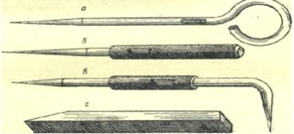 | 1.Напильники  2.Чертилки  3.Шаберы
6 | Процесс обработки предварительно просверленных, штампованных, литых отверстий в целях придания им более правильной геометрической формы называется | 1.Притирка  2.Лужение  3.Зенкерованием
7 | Процесс покрытия поверхностей металлических деталей тонким слоем расплавленного олова или оловянно-свинцовыми сплавами называется | 1.Лужением  2.Зенкерованием  3.Разметкой
8 | Какой слесарный инструмент изображен на рисунке  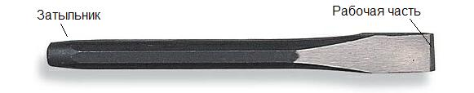 | 1.Молоток  2.Кернер  3.Зубило
9 | Слесарная отделочная операция, используемая для выравнивания и пригонки плоских и криволинейных (чаще цилиндрических) поверхностей для получения плотного прилегания называется | 1.Шабрение  2.Резка металла  3.Разметка
10 | Какой слесарный инструмент изображен на рисунке | 1.Кернер  2.Чертилка  3.Крейцмейсель
11 | Соединение деталей в нагретом состоянии с помощью сравнительно легкоплавкого металла, называемого припоем это | 1.Плакирование  2.Сварка  3.Пайка
12 | Что изображено на рисунке  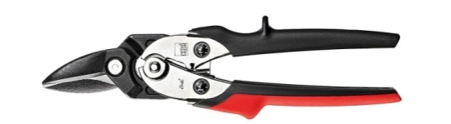 | 1.Ножницы по металлу  2. Крейцмейсель  3.Ножовка по металлу

Заполните таблицу по рисунку:
Задняя бабка
Коробка подач
Направляющие
Передняя (шпиндельная) бабка
Поперечные салазки
Резцовая каретка
Станина
Суппорт инструментальный
Фартук
Ходовой вал
Ходовой винт

Заполните таблицу по рисунку:
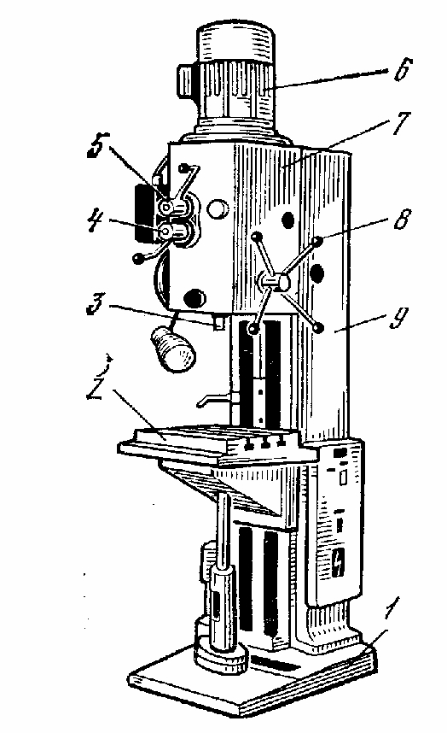 | Колонна  Стол  Сверлильная головка  Коробка скоростей  Коробка подач и шпиндель  Рукоятка  Фундаментальная плита  Электрический двигатель

0-1 ошибка – оценка «5»
2-6 ошибок – оценка «4»
7-9 ошибок – оценка «3»

Оценка __________

